**Санкт-Петербургский политехнический университет Петра Великого**

Институт прикладной математики и механики

Кафедра «Прикладная математика»

# 

# 

**Отчет по дисциплине «Вычислительные комплексы» по лабораторной работе №5  
«Эмиссионная томография плазмы. Решение ИСЛАУ»**

##### 

##### 

##### 

##### 

##### 

##### 

##### 

##### 

##### 

##### Выполнил студент группы 3630102/60201 Чепулис М.А.

Преподаватель: Баженов А.Н.

Санкт-Петербург

2019

Оглавление

Постановка задачи 3

Теория 3

Реализация 3

Результаты 4

4

Функция tolsolvty 4

Обсуждение 5

Литература 6

Приложение 6

Код программы на Matlab: 6

## Постановка задачи

Считать данные правой части(b) – значения детектора

Решить полученную в лабораторной №4 СЛАУ различными способами:

1)

2) Используя функцию tolsolvty [5]

## Теория

Для построения ИСЛАУ представим правую часть уравнения как интервал:

рассматриваются показатели детектора во временные интервалы с «текущий» - K до «текущий + K

– минимум b в некотором окне радиуса K

– максимум b в некотором окне радиуса K

Матрица А оставляем исходной

Функция tolsolvty возвращает:

- значение максимума распознающего функционала;

- доставляющий его вектор значений аргумента, который лежит в допусковом множестве решений при ;

(остальные возвращаемые значения нас сейчас не интересуют)

Если то допусковое множество решений интервальной линейной системы пусто

Тогда ослабим условия. Для этого расширим интервал так, чтобы допусковое решение было не пусто.

Для получения решения достаточно взять

## Реализация

Все задания были выполнены на языке программирования Matlab в среде разработки MATLAB R2017b [1]

Данные о расположении и параметрах детектора взяты пособия к лабораторной работе [4]

Значения детектора записаны в файле, полученном от преподавателя

Функция tolsolvty [5]

## Результаты

Расcсмаривается:

* набор данных - 37000
* временной интервал – 000162

### 

Первый способ решения:

Т.к. Матрица А сильно разрежена, собственные числа квадратной матрицы сконцентрированы около нуля  
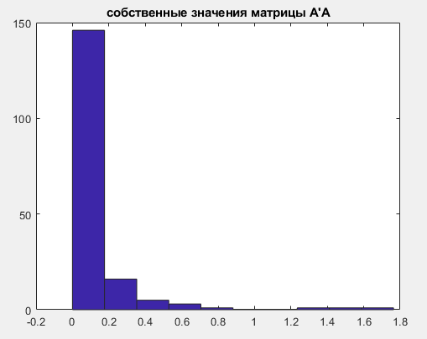

Рисунок 1 Гистограмма собственных чисел матрицы A'A

### Функция tolsolvty

При первой попытке нахождения решения получили, что

Т.к. , то Допусковое множество решений интервальной линейной системы пусто  
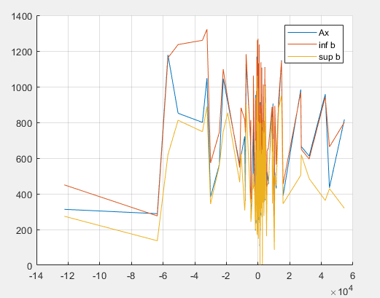

Рисунок 2 График первой попытки решения

Теперь выберем , тем самым расширив границы b

Для второй попытки нахождения решения получаем, что , следовательно Допусковое множество решений интервальной линейной системы непусто.

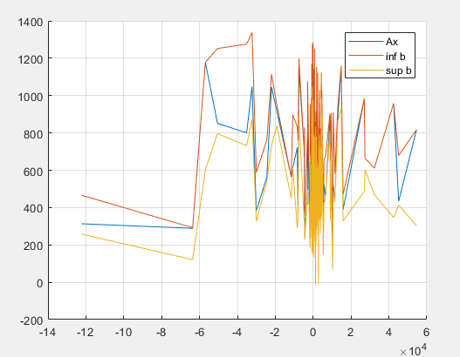

Рисунок 3 График решения с расширенным интервалом

## Обсуждение

СЛАУ представляет собой матрицу 256хN, где N – это количество элементов разбиения.

Матрица А сильно разрежена, потому решение СЛАУ «классическими» методами даёт крайне сомнительные результаты.

Вторым методом ИСЛАУ решение получено, но при этом сильно ослаблены условия на b (раздвинуты границы интервала). И не гарантируется, что . А изначальная постановка задачи требует, чтобы излучение было неотрицательным.

## Литература

1. Документация по Матлаб [Электронный ресурс]   
   Режим доступа: <https://www.mathworks.com/help/> (дата обращения декабрь 2019)
2. Код функции g_file_extractor_1t [электронный ресурс, облачное хранилище]

Режим доступа: <https://cloud.mail.ru/public/5o3T/4G4dD71hL> (дата обращения декабрь 2019)

1. Пособие к Лабораторным работам [электронный ресурс, облачное хранилище]

Режим доступа: <https://cloud.mail.ru/public/4ra6/5wwqBzMBC/LabPractics.pdf> (дата обращения декабрь 2019)

1. Пособие к Лабораторным работам «Построение матриц СЛАУ» [электронный ресурс, облачное хранилище]

Режим доступа: <https://vk.com/doc38035266_528474113?hash=8c9ddc720dfadef7b6&dl=48b180ef19a7dc0f33> (дата обращения ноябрь 2019)

1. Код функции tolsolvty [электронный ресурс, облачное хранилище]

Режим доступа: <http://www.nsc.ru/interval/Programing/MCodes/> (дата обращения декабрь2019)

## Приложение

### Код программы на Matlab:

[Электронный ресурс, репозиторий GitHub]

Режим доступа: <https://github.com/MChepulis/computing-complex/tree/develop> (дата обращения декабрь 2019)